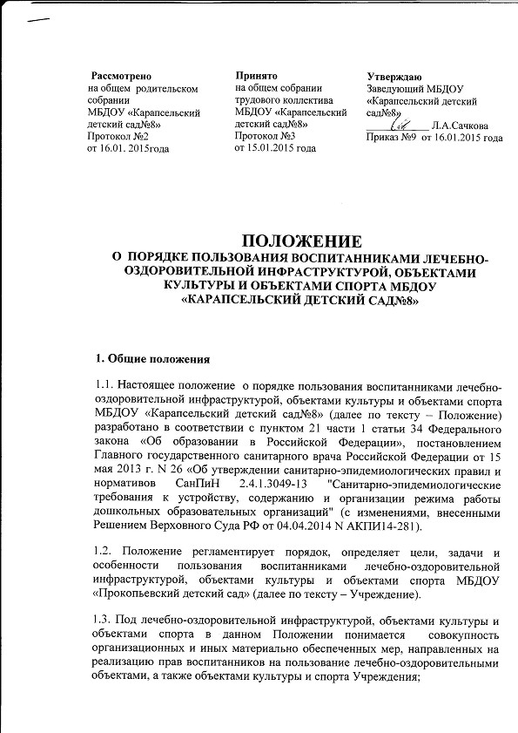
предоставление воспитанникам разнообразных услуг социокультурного, просветительского, оздоровительного и развлекательного характера; создание условий для развития художественного творчества, формирования общей культуры личности, формирования элементарных представлений о здоровом образе жизни, потребности в двигательной активности.
1.4. К объектам лечебно-оздоровительной инфраструктуры, объектам культуры и объектам спорта Учреждения относятся:
Лечебно-оздоровительное и спортивное назначение
- групповое помещение с центрами развития;
- помещение для приема пищи;
- групповая прогулочная площадка;
- физкультурная площадка на территории детского сада.
Культурное назначение
- групповое помещение с центрами развития;
- групповая прогулочная площадка.

- Основные цели и задачи

- организация и проведение профилактических мероприятий, направленных на снижение заболеваемости воспитанников;
- формирование у воспитанников представлений о здоровом образе жизни, ценности здоровья, потребности в соблюдении навыков гигиены;
- осуществление досугового и физкультурно-оздоровительного направлений по реализации основной образовательной программы Учреждения;
- создание благоприятных условий развития способностей и творческого потенциала воспитанников;
- формирование общей культуры личности воспитанников, развития их социальных, нравственных, эстетических, интеллектуальных, физических качеств;
- формирование социокультурной среды, соответствующей возрастным, индивидуальным, психологическим и физиологическим особенностям детей;
- обеспечение свободного пользования воспитанниками лечебно-оздоровительной инфраструктурой, объектами культуры и объектами спорта Учреждения.

- Порядок пользования объектами лечебно-оздоровительной инфраструктуры, культуры и спорта

Пользование объектами лечебно-оздоровительной инфраструктуры, культуры и спорта возможно только в соответствии с их основным функциональным предназначением.
При пользовании объектами лечебно-оздоровительной инфраструктуры, культуры и спорта педагоги должны руководствоваться инструкцией по охране труда и инструкцией по охране жизни и здоровья воспитанников.
Пользование воспитанниками объектами лечебно-оздоровительной инфраструктуры, культуры и спорта осуществляется в период функционирования Учреждения под руководством педагогов во время, отведенное в режиме дня Учреждения.

3.1. Организация питания
3.1.1. Питание воспитанников осуществляется в соответствии с утвержденным 10-дневным меню и режимом приема пищи.
3.1.2. Контроль качества приготовленной пищи ежедневно проводится медицинским работником, заведующим Учреждения, объем порций ежедневно контролируется бракеражной комиссией Учреждения.
3.1.3. Для организации питания в Учреждении работает полностью укомплектованный технологическим оборудованием и инвентарем пищеблок. Имеется специально отведенное помещение для приема пищи воспитанников.
3.1.4. Воспитатели приучают воспитанников самостоятельно и добросовестно выполнять обязанности дежурных по столовой: сервировать стол, убирать посуду после еды; положительно относиться к новым видам пищи; пользоваться приборами, салфеткой; благодарить взрослого после еды.
3.2. Организация физкультурно-оздоровительной деятельности
3.2.1. Организация физкультурно-оздоровительной деятельности регулируется расписанием организованной образовательной деятельности, учебным планом, режимом дня Учреждения.
3.2.2. К объектам физической культуры относятся:
- центр физического развития в групповом помещении;
- физкультурная площадка на территории детского сада;
- групповая площадка для прогулок.
3.2.3. Ответственность за работу и содержание объектов физической культуры в состоянии, отвечающим требованиям безопасности и санитарных норм, возлагается на руководителя Учреждения.
3.2.4. Объекты физической культуры, указанные в п.3.2.2. настоящего Положения используются для проведения утренней гимнастики, занятий, соревнований, игр, тематических праздников, прогулок и экскурсий.
3.2.5. Объекты физической культуры Учреждения оснащены спортивным и оздоровительным оборудованием и инвентарем в соответствии с реализуемой основной образовательной программой дошкольного образования.
3. 3. Организация деятельности объектами культуры
3.3.1. На основании Федерального закона Российской федерации от 29 декабря 2012 г. № 273-ФЗ «Об образовании в Российской федерации» (ст.34 ч.1 п.21 и п.22 «Пользование в порядке, установленном локальными нормативными актами, лечебно-оздоровительной инфраструктурой, объектами культуры и объектами спорта образовательной организации» и «Развитие своих творческих способностей и интересов, включая участие в конкурсах, олимпиадах, выставках, смотрах, физкультурных мероприятиях, спортивных мероприятиях, в том числе в официальных спортивных соревнованиях, и других массовых мероприятиях» организация деятельности объектов культуры направлена на гармоничное развитие личности воспитанников.
3.3.2. Организация деятельности объектами культуры регулируется расписанием организованной образовательной деятельности, учебным планом, режимом дня Учреждения.
3.3.2. К объектам культуры относятся:
- групповое помещение с центрами развития;
- групповая площадка на территории детского сада.
3.3.3. Объекты, указанные в п. 3.3.2. настоящего Положения используется для проведения организованной образовательной деятельности, занятий кружка, досугов группы, игр, тематических праздников с целью воспитания у детей патриотизма, гражданственности, бережного отношения к традициям, культуре и истории своего и других народов.
3.3.4. Пространство группового помещения разбито на соответствующие центры развития детей, обеспечивающие возможность общения в совместной деятельности детей и взрослых, двигательной активности детей, а также возможность для уединения.
3.3.5. Организация образовательного пространства (в здании и на участке) обеспечивает игровую, познавательную и творческую активность всех воспитанников.
3.3.6. Объекты культуры Учреждения оснащены средствами обучения и воспитания в соответствии с реализуемой основной образовательной программой дошкольного образования.
4. Пользователь объектами имеет право:
- получать постоянную информацию о предоставляемых услугах объектами и о мероприятиях, проводимых в Учреждении;
- пользоваться объектами в соответствии с правилами внутреннего распорядка воспитанников.
5. Ответственность заведующего Учреждения
5.1. Общее руководство за организацию деятельности объектов и соблюдением санитарно-гигиенических правил и норм осуществляет заведующий Учреждения;
5.2. Заведующий Учреждения несет ответственность за реализацию образовательных задач объектов.

